Республика Бурятия, Кабанский район, пгт. Селенгинск ,
МАДОУ детский сад комбинированного вида «Теремок» .
Музыкальный руководитель : Бойченко Марина Васильевна.
Сценарий праздника для старшей группы совместно с родителями.
"Весенний КВН".
Под музыку в зал входят дети, в руках у них воздушные шары красного цвета в форме сердец, ведущая читает стихи:
Пусть этот день, как светлый праздник
Вольется радостью в ваш дом,
И вашу жизнь навек украсят
Надежда, Вера и Любовь.
И пусть мороз, метель и вьюга
Еще гуляют за окном,
Но здесь у нас тепло, уютно
И, как весной, шары кругом. 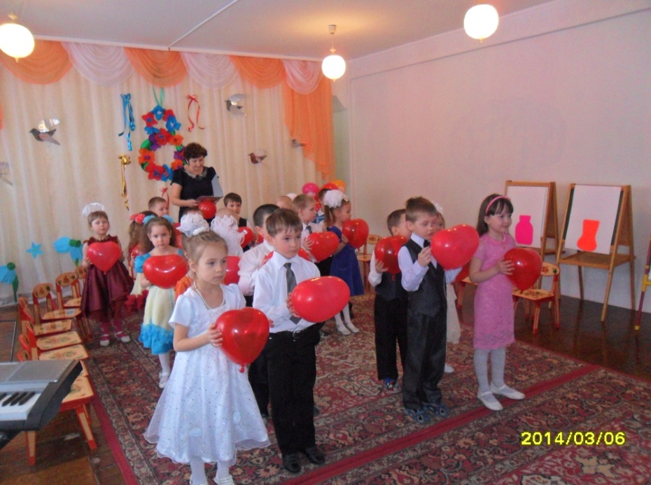
Дети исполняют «Танец с шарами» (разработка Евдотьевой И.Е., под песню Даяны « Мама»), после дарят шары мамам и возвращаются на стульчики.
Дети:
Ручьи бегут во все концы под окнами вдоль улиц,
Домой веселые скворцы из теплых стран вернулись.

Вот на проталине в лесу подснежник серебрится,
Весна и вправду на носу - не зря так говорится.

Точнее - на носах она, и на щеках лучится,
Друзьям веснушками весна позолотила лица.

Я маму милую свою поздравлю, чуть волнуясь,
Я даже песенку спою, чтоб мама улыбнулась.
ПЕСНЯ : «Золотая мама»
Вед: Сегодня праздник не простой, сегодня праздник озорной.
Вы не думали, не знали, а на конкурс к нам попали.
Принять в нем участие, всех приглашаем
Команды участников мы представляем.
Вот первая команда - "Дети"!
Смышленей не найти на свете! (Аплодисменты)
Вед: Прошу приветствовать команду бабушек и мам -
Очаровательней, не встретите, вы дам! (Аплодисменты)
Ведущий: У нас сегодня необычный праздник,
У нас - весенний КВН!
Две команды мам и детей хотят узнать, кто же из них самый находчивый, самый музыкальный, самый остроумный и веселый!
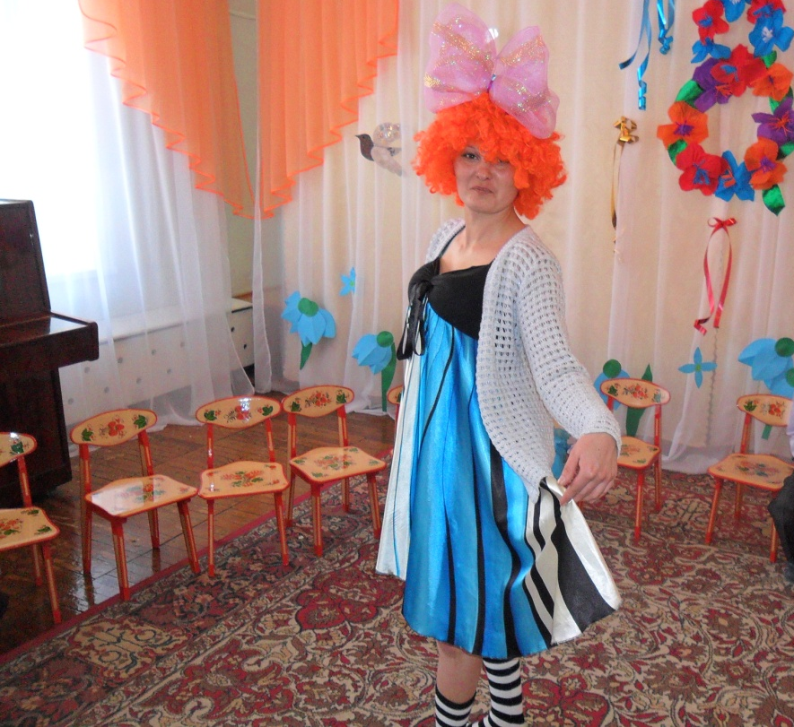
Вбегает Веселинка (взрослый)

Веселинка: Не надо ничего выяснять: я самая музыкальная и самая веселая!
Ведущий: А вы кто такая?
Веселинка: Меня зовут Веселинка Веснушчатая!
Посмотрите на меня: вся в веснушках я, друзья.
Ведущий: Как здорово, что ты пришла к нам на праздник, нам очень нужна твоя поддержка, ведь у нас как раз сегодня КВН!
Веселинка: Ой-ё-ё-й! Что такое - КВН? С чего он начинается?
Ведущий: Начнем с представления команд!
Команда - "Веселые ребята"
Дети: Наш девиз:
Нам на месте не сидится,
Нам бы целый день резвиться,
Ноги сами рвутся в пляс-
Не обгоните вы нас!
Команда- «Хорошие девчата»
Род: Наш девиз: Не считаем мы года,
Мы девчата хоть куда,
Возраст не помеха нам,
Для таких веселых мам!
Веселинка: А можно я объявлю следующий конкурс? ( подходит к детям и здоровается с ними за руку «привет, привет»)
Вед.: Веселинка, что ты делаешь?
Вес.: Объявляю следующий конкурс: «Приветствие», начинает команда :»Веселые ребята»
Дети:
Здравствуйте мамы, любимые самые!
Самые добрые! Самые славные!
Самые нежные и терпеливые!
Здравствуйте, мамочки, наши любимые!
Песня : « Мама- солнышко мое»
Вед: А теперь приветствие от команды мам.
Мамы:(исполняют куплет на мотив песни «Хорошие девчата»)
Хорошие девчата, приветливые жены.
Заботливые мамочки для наших малышей,
Лишь только песнь затянем, и сразу станет ясно:
Талантливые мамы, талантливых детей!
Весел. Ой! Какое интересное слово: « ИРЮЖ». Это что же такое?
Вед.: Ты прочла задом- наперед. Это слово ЖЮРИ, члены жюри помогут нам подсчитать количество заработанных балов.
Представление жюри.
Вед.: Следующий конкурс называется : «Признание».Веселинка, ты хочешь поучаствовать в этом конкурсе?
Вес.: Какое трудное для меня испытание, но если вы просите, то слушайте…..Признаюсь, я съела конфеты, которые вы приготовили для мам в качестве подарков.
Вед.: Хорошо, что ты призналась вовремя; плохо, что ты оставила мам без подарков! И к твоему сведению, в этом конкурсе надо было признаться в любви детей к мамам, а мамам к детям. Посмотри, как это делает команда «Веселые ребята»
- Кто открыл нам этот мир,
Не жалея своих сил?
И всегда оберегала?
Лучшая на свете МАМА!
- Кто на свете всех милее
И теплом своим согреет?
Любит больше , чем себя,
Это МАМОЧКА моя!
- Книжки вечером читает,
И всегда все понимает.
Даже если я упряма.
Знаю, любит меня МАМА!
- Никогда не унывает,
Что мне надо точно знает,
Если вдруг случится драма,
Кто поддержит? Моя МАМА!

Хором : Вы самые добрые мамы на свете,
А мы- ваши самые лучшие дети!
Солистка на фоне музыкального клипа исполняет песню: «Маме в день 8 марта»
Веселинка: Мамочки, а вы готовы признаться в любви к своим детям?
Мамы: Да! ( мамы по – очереди)
- Мой …..самый красивый!
- Мой…. Самый…….
Хором: Признаемся малыши:
В вас не чаем мы души!
Ведущий:Веселинка, у тебя слезы на глазах?
Веселинка: Я расчувствовалась от таких признаний в любви, а еще мне стыдно, что я лишила сладких подарков этих милых дам!
Ведущий: А ты слышала такую пословицу: "Дорог не подарок, а внимание"? Любую ситуацию можно исправить, неси сюда фантики от конфет, мы сейчас такой сюрприз для мамы сделаем!
ИГРА "КАКАЯ КОМАНДА БЫСТРЕЕ ВЫЛОЖИТ ИЗ ФАНТИКОВ СЕРДЦЕ"

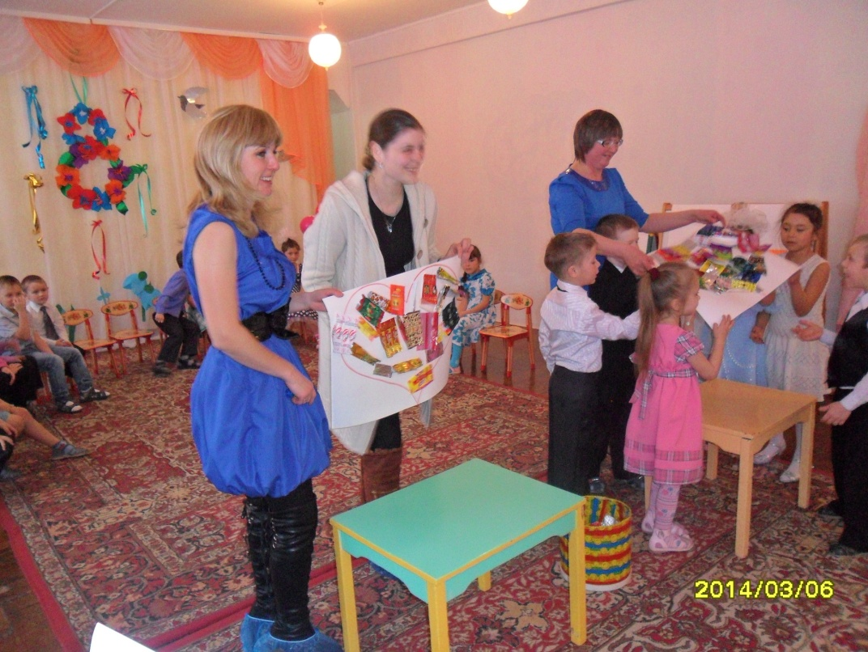

для игры заранее приготавливают большое количество смятых фантиков , контур сердца на ватмане для 2 команд. Чья команда быстрее и лучше справиться с заданием?
Ведущий: Третий конкурс « Головоломка»
Обеим командам я дам набор букв, нужно как можно быстрее сложить из них слово
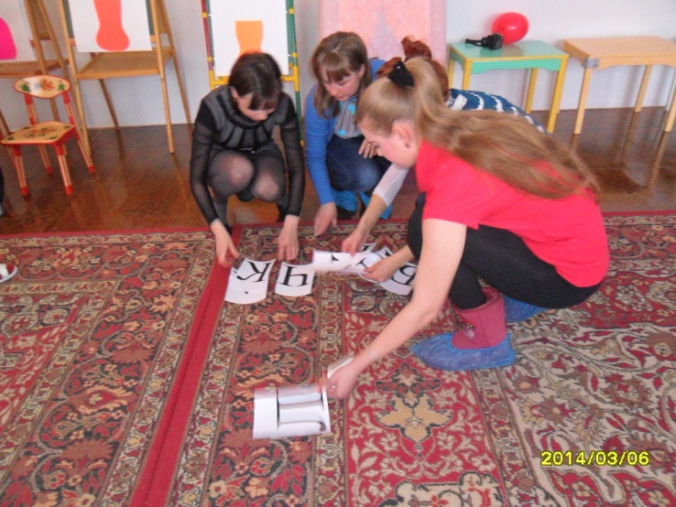
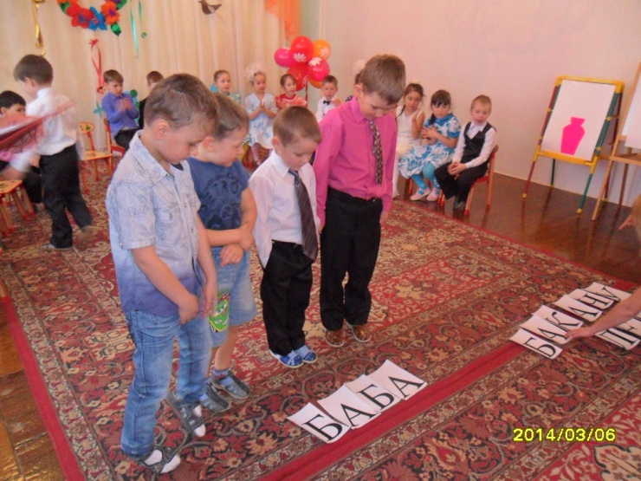
Под музыку игроки обеих команд составляют слово: дети- "баба"; мамы-"бабулечка"

Веселинка: Это что же получается?

Веселинка: Так что- же получается? Мы забыли поздравить бабушек?
Ведущий: Конечно, нет! Нашим самым любимым и родным бабушкам мы дарим свою любовь и тепло, которые могут растопить всё, даже лёд. А увидеть и почувствовать это нам поможет замечательный танец : «Детская дружба»
Танец детей и взрослых "Детская дружба"
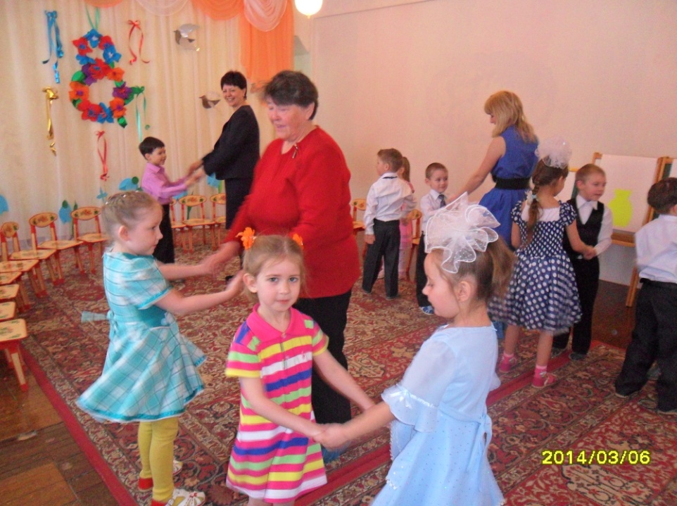
Ведущий: Спасибо за ваше тепло. Сейчас я предлагаю мамам и бабушкам отдохнуть, а дети подарят своим бабушкам песенку.
« Песня о бабушке»
Ведущий: Пока жюри готовится объявить итоги нашего конкурса, я предлагаю и мамам и ребятишкам приятно провести время в веселых играх:
Для мам и детей: "Чей букет красивей " - напротив каждой команды устанавливается мольберт с ватманом, на котором изображена пустая вазочка. Дети стоят вместе с мамами: мамы из клейкой бумаги вырезают цветы , отделяют клейкую часть, а дети бегут приклеивать на вазу. Чья команда быстрее соберет букет?
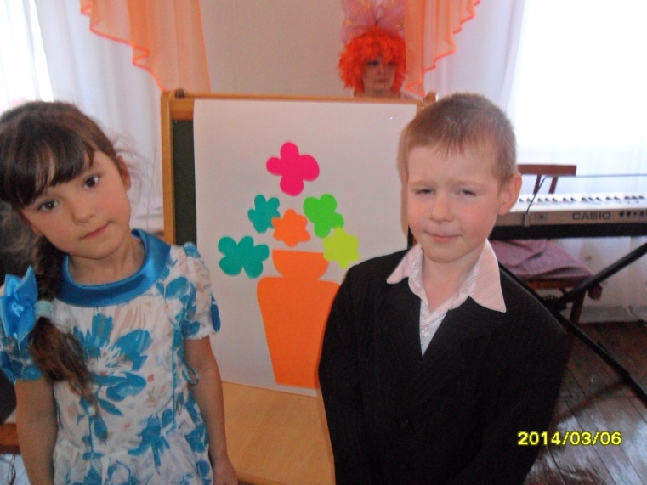
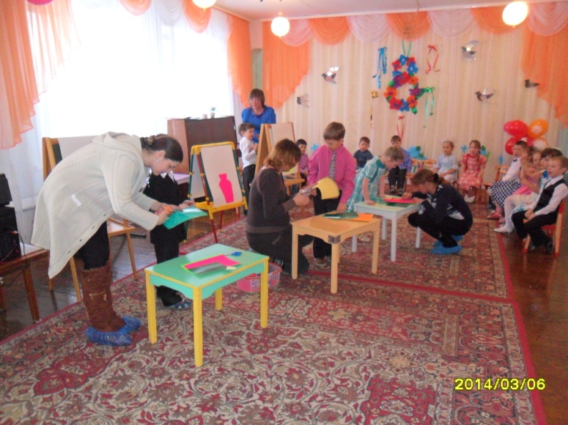

Для мам: «Салон мод». На картоне нарисованы несколько моделей, для лица сделана прорезь. Мама подходит, смотрит в прорезь и демонстрирует свой наряд.
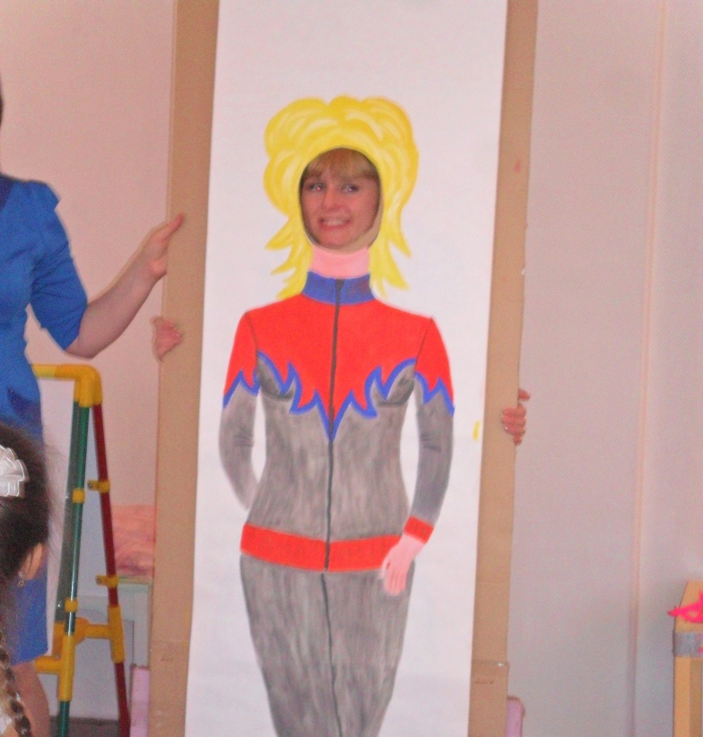
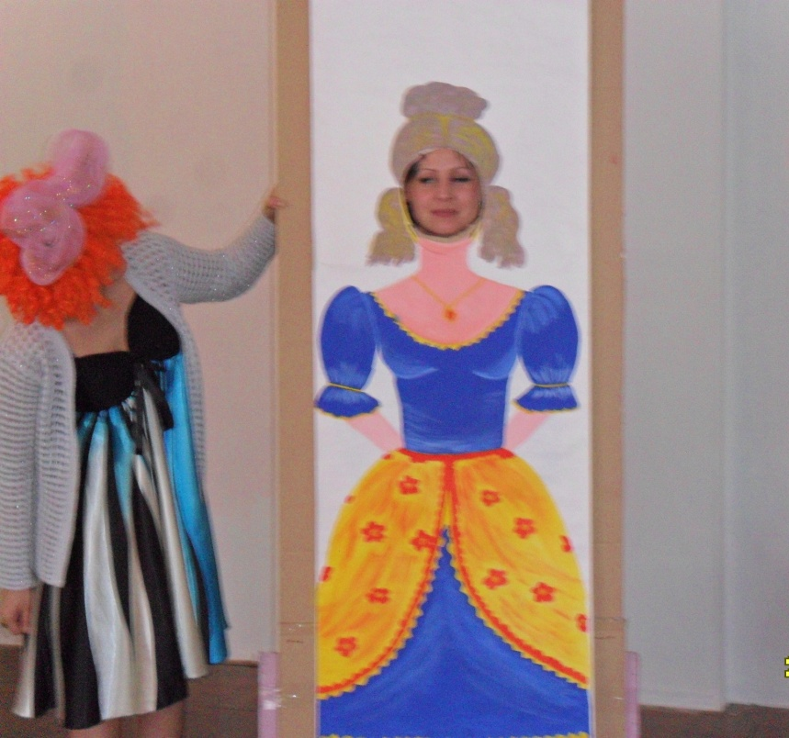

Ведущий: Слово жюри.
Председатель жюри: Мамы были сегодня так хороши!
Предлагаю похлопать им всем от души! (аплодисменты)
Веселинка: А ребята так были сегодня внимательны,
Выполняли задания очень старательно.
Конечно, они непременно, заслуживают аплодисменты! (аплодисменты)
Председатель жюри: Победили сегодня любовь и добро!
Пусть с вами останется это тепло! (аплодисменты)
Ведущий: Чтоб в памяти праздник был ярким, примите вы эти подарки!
Дети вручают мамам и бабушкам приготовленные для них подарки.

